Рабочий лист группы № 1

Состав группы № 1:
____________________________________________________________________________________________________________________________________________________________________________________________________________________________________________________________________________________
Руководитель группы:____________________________________________
Начало маршрута: главный вход Московского зоопарка.
Ознакомьтесь с планом зоопарка и предложенным маршрутом.
Справка: Московский зоопарк – один из старейших зоопарков Европы. Он был открыт в 1864 году и назывался зоосадом.
План зоопарка
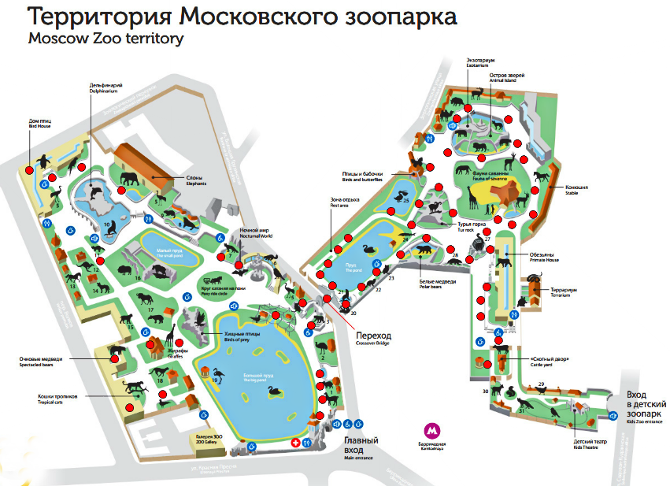

Маршрутный лист № 1
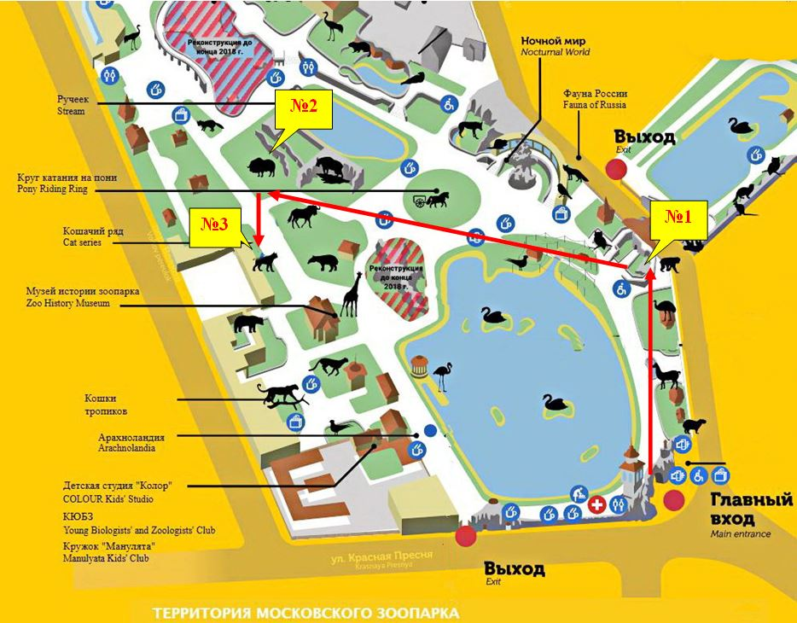

Задание 1. Удивителен и разнообразен животный мир вокруг нас, а некоторые звери и птицы обладают особыми качествами. Пользуясь материалами к уроку и информацией на стенде в зоопарке, опишите животное, которое обозначено на карте под № 1 – это первая точка вашего маршрута. Отметьте его особенное качество.
Ответ оформите письменно.
________________________________________________________________________________________________________________________________________________________________________________________________________________________________________________________________________________________
Задание 2. Внимательно понаблюдайте за животным: изучите строение и пропорции тела, головы, лап и хвоста. Отразите в карандашном наброске светлые и тёмные области на теле животного. Выполните набросок животного.

Рис.1

Задание 3. Нарисовав набросок, определите цветовое сочетание окраски шерсти животного. Передайте фактуру шерсти животного с помощью штриха или мазка (рис.1).
Задание 4. Животное, которое вы изобразили, обитает в природе. Пользуясь материалами к уроку и информацией на стенде в зоопарке, продумайте, какой природный ландшафт будет его окружать. Но не забывайте, что животное – главная фигура в вашем рисунке. Подчеркните основные элементы, чтобы оно визуально не потерялось на рисунке (рис.1).

Задание 5. Следующая точка маршрута обозначена на карте под № 2. Пользуясь материалами к уроку и информацией на стенде в зоопарке, опишите это животное. Отметьте его особенное качество.
Ответ оформите письменно.
_________________________________________________________________________________________________________________________________________________________________________________________________________________
Задание 6. Внимательно понаблюдайте за животным: изучите строение и пропорции тела, головы, лап и хвоста. Нарисовав набросок, определите цветовое сочетание окраски шерсти животного. Передайте фактуру шерсти животного на рис. 2 с помощью штриха или мазка.

Рис.2

Задание 7. Животное, которое вы изобразили, живёт в природе. Пользуясь материалами к уроку и информацией на стенде в зоопарке, продумайте, какой природный ландшафт будет его окружать. Но не забывайте, что животное – главная фигура в вашем рисунке. Подчеркните основные элементы, чтобы оно визуально не потерялось на рисунке (рис. 2).

Задание 8. Заключительная точка маршрута обозначена на карте под № 3. Пользуясь материалами к уроку и информацией на стенде в зоопарке, опишите этих животных. Отметьте их особенное качество.
Ответ оформите письменно.
______________________________________________________________________________________________________________________________________________________________________________________________________________
Задание 9. Рисовать животных непросто, позировать они не станут. Внимательно понаблюдайте за животным: изучите строение и пропорции тела, головы, лап и хвоста. Выберите одного наиболее понравившегося зверя.
Выполните набросок животного.

Рис.3

Задание 7. Животное, которое вы изобразили, живёт в природе. Пользуясь материалами к уроку и информацией на стенде в зоопарке, продумайте, какой природный ландшафт будет его окружать. Но не забывайте, что животное – главная фигура в вашем рисунке. Подчеркните основные элементы, чтобы изображаемый зверь визуально не потерялся на рисунке (рис. 3).

Задание 9. Вы познакомились с удивительными животными их необычными качествами. Заполните таблицу, отразив полученную информацию.

№ | Название животного | Место обитания | Особенное качество
1
2
3

